高青县国土资源局
2017年政府信息公开工作年度报告

本报告按照《中华人民共和国政府信息公开条例》（以下简称《条例》）和《山东省政府信息公开办法》（以下简称《办法》）规定，在高青县各乡镇人民政府、各街道办事处、经济开发区管委会和高青县人民政府各部门、各有关单位政府信息公开工作的基础上编制。
报告全文由概述、主动公开政府信息情况、依申请公开政府信息情况、政府信息公开复议诉讼和举报情况、政府信息公开工作机构和人员情况、存在的不足及改进措施六个部分组成，并附有相关统计表格。
报告中所列数据统计期限自2017年1月1日始，至2017年12月31日止。报告电子版可在高青县人民政府门户网站（www.gaoqing.gov.cn）查阅和下载。如对报告内容有疑问，请与高青县国土资源局联系（地址：高青县城黄河路99号；邮编：256300；电话：0533-6967748；传真：0533-6967715）。
一、概述
2017年，高青县国土资源局认真贯彻落实党的十九大精神，以落实国务院办公厅《关于印发2017年政务公开工作要点的通知》（国办发〔2017〕24号）、省政府办公厅《关于印发2017年山东省政务公开工作要点的通知》（鲁政办发〔2017〕39号）和市政府办公厅《关于印发2017年淄博市政务公开工作要点的通知》（淄政办发〔2017〕17号）等文件为重点，坚持改革创新和需求导向，建立健全政务公开制度体系，全面推进决策、执行、管理、服务、结果公开，积极回应社会关切和公众期盼，全力保障人民群众的知情权、参与权和监督权。
（一）加强组织领导，优化队伍建设。政务公开工作列入单位领导分工。进一步明确政府信息公开工作办公室作为政务公开工作主管科室，具体负责组织协调、指导推进、监督检查全县政务公开工作，切实做到机构到位、责任到位、人员到位、经费到位，政务公开工作队伍建设进一步加强。
（二）完善制度机制，强力部署推进。国办发〔2017〕24号文件、鲁政办发〔2017〕39号文件和淄政办发〔2017〕17号文件下发后，我单位高度重视，进一步明确重点领域、公开事项、公开方式、责任单位等具体要求，就做好2017年政务公开作出部署，切实抓好各项任务落实。加强公文公开属性管理，文件拟稿纸设有公开属性栏目，文件起草审核过程中同步确定其公开属性，规范发布程序和渠道。
（三）加强平台建设，拓展公开渠道。充分发挥政府网站作为政务公开第一平台作用，按时维护更新政府信息公开目录、政府信息依申请公开、政府信息公开监督信箱等栏目。
二、主动公开政府信息情况
（一）重点领域信息公开情况
2016年度，主动公开本年度土地供应计划、土地出让公告16次、成交公示22宗、征收土地1批次，切实保障群众的知情权和参与权。
（二）建议提案办理结果公开情况
对涉及公共利益、公众权益、社会关切及需要社会广泛知晓的建议、提案办理复文全文公开。对政策性强、社会影响大的建议、提案办理结果，在公开后做好解读、回应和舆论引导工作。2017年，共主动公开人大代表建议提案办理结果、办理情况1件。
三、依申请公开政府信息情况
（一）依申请公开处理情况
2017年，全县各级各部门各单位共收到政府信息公开申请8件，办结政府信息公开申请8件，全部按时答复。
其中，予以公开的3件；不予公开的1件；部分公开的3件；无法提供的（本机关不掌握相关政府信息）1件。
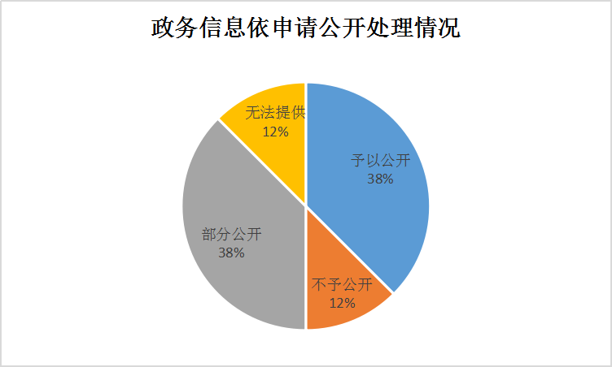
（二）收费及减免情况
本年度，全县各级各部门在政府信息公开申请办理过程中，未收取任何费用。
四、政府信息公开复议诉讼和举报情况
2017年，未发生政府信息公开行政复议、行政诉讼。
五、政府信息公开工作机构和人员情况
组织人事科作为政府信息公开工作具体科室，2人负责政务公开工作，其中1人专职，1人兼职。
六、存在的不足及改进措施
2017年，我局政府信息公开工作虽然取得了一定的成效，但离上级要求还有一定的差距和不足，与社会公众的需求相比仍有很大距离，比如政府信息公开内容和工作程序还有待进一步完善，网站的互动能力有待进一步加强。
2017年，我局将做好以下工作：一是健全完善政府信息公开相关制度建设。严格落实政府信息公开责任制，按照“谁主管、谁公开、谁负责”的原则，把政府信息公开工作纳入各业务科室年度考核内容；进一步梳理我局产生的各类政府信息，及时进行更新，定期维护和复查，确保公开信息的时效性、完整性和准确性；二是进一步加强政策解读力度，加大重大行政决策信息、社会关注热点信息的公开力度，积极回应社会关切。对专业性强、公众关注度高的规范性文件、重大决策事项等认真做好解读工作，方便公众理解；以政府信息公开带动办事公开，以办事公开带动便民服务，大力推动政府信息公开与网上办事和电子政务工作的结合，满足公众通过不同载体、不同形式、不同渠道对政府信息的知情权、参与权、表达权和监督权。

附：2017年度政府信息公开工作情况统计表

高青县国土资源局
2018年2月27日
附件1
2017年度政府信息公开工作情况统计表
（高青县国土资源局）
统 计 指 标 | 单位 | 统计数
一、主动公开情况
（一）主动公开政府信息数（不同渠道和方式公开相同信息计1条） | 条 | 39
其中：主动公开规范性文件数 | 条 | 0
制发规范性文件总数 | 件 | 0
（二）通过不同渠道和方式公开政府信息的情况
1.政府公报公开政府信息数 | 条 | 0
2.政府网站公开政府信息数 | 条 | 39
3.政务微博公开政府信息数 | 条 | 0
4.政务微信公开政府信息数 | 条 | 0
5.其他方式公开政府信息数 | 条 | 0
二、回应解读情况
（一）回应公众关注热点或重大舆情数（不同方式回应同一热点或舆情计1次） | 次 | 0
（二）通过不同渠道和方式回应解读的情况
1.参加或举办新闻发布会总次数 | 次 | 0
其中：主要负责同志参加新闻发布会次数 | 次 | 0
2.政府网站在线访谈次数 | 次 | 0
其中：主要负责同志参加政府网站在线访谈次数 | 次 | 0
3.政策解读稿件发布数 | 篇 | 5
4.微博微信回应事件数 | 次 | 0
5.其他方式回应事件数 | 次 | 0
三、依申请公开情况
（一）收到申请数 | 件 | 8
1.当面申请数 | 件 | 0
2.传真申请数 | 件 | 0
3.网络申请数 | 件 | 8
4.信函申请数 | 件 | 0
5.其他形式 | 件 | 0
（二）申请办结数 | 件 | 8
1.按时办结数 | 件 | 8
2.延期办结数 | 件 | 0
（三）申请答复数 | 件 | 8
1.属于已主动公开范围数 | 件 | 0
2.同意公开答复数 | 件 | 3
3.同意部分公开答复数 | 件 | 3
4.不同意公开答复数 | 件 | 1
其中：涉及国家秘密 | 件 | 0
涉及商业秘密 | 件 | 0
涉及个人隐私 | 件 | 0
危及国家安全、公共安全、经济安全和社会稳定 | 件 | 0
不是《条例》所指政府信息 | 件 | 0
法律法规规定的其他情形 | 件 | 0
5.不属于本行政机关公开数 | 件 | 1
6.申请信息不存在数 | 件 | 0
7.告知作出更改补充数 | 件 | 0
8.告知通过其他途径办理数 | 件 | 0
四、行政复议数量 | 件 | 4
（一）维持具体行政行为数 | 件 | 0
（二）被依法纠错数 | 件 | 0
（三）其他情形数 | 件 | 0
五、行政诉讼数量 | 件 | 0
（一）维持具体行政行为或者驳回原告诉讼请求数 | 件 | 0
（二）被依法纠错数 | 件 | 0
（三）其他情形数 | 件 | 0
六、被举报投诉数量 | 件 | 0
（一）维持具体行政行为数 | 件 | 0
（二）被纠错数 | 件 | 0
（三）其他情形数 | 件 | 0
七、向图书馆、档案馆等查阅场所报送信息数 | 条 | 0
（一）纸质文件数 | 条 | 0
（二）电子文件数 | 条 | 0
八、开通政府信息公开网站（或设立门户网站信息公开专栏）数 | 个 | 0
（一）区县政府及其部门门户网站 | 个 | 0
（二）乡镇政府（街道办事处）门户网站 | 个 | 0
九、政府公报发行量
（一）公报发行期数 | 期 | 0
（二）公报发行总份数 | 份 | 0
十、设置政府信息查阅点数 | 个 | 0
（一）区县政府及其部门 | 个 | 0
（二）乡镇政府（街道办事处） | 个 | 0
十一、查阅点接待人数 | 人次 | 0
（一）区县政府及其部门 | 人次 | 0
（二）乡镇政府（街道办事处） | 人次 | 0
十二、机构建设和保障经费情况
（一）政府信息公开工作专门机构数 | 个 | 1
（二）从事政府信息公开工作人员数 | 人 | 2
1.专职人员数（不包括政府公报及政府网站工作人员数） | 人 | 1
2.兼职人员数 | 人 | 1
（三）政府信息公开专项经费（不包括政府公报编辑管理及政府网站建设）  护等方面的经费） | 万元 | 0
十三、政府信息公开会议和培训情况
（一）召开政府信息公开工作会议或专题会议数 | 次 | 0
（二）举办各类培训班数 | 次 | 0
（三）接受培训人员数 | 人次 | 0

